县民政局团支部开展主题团日活动
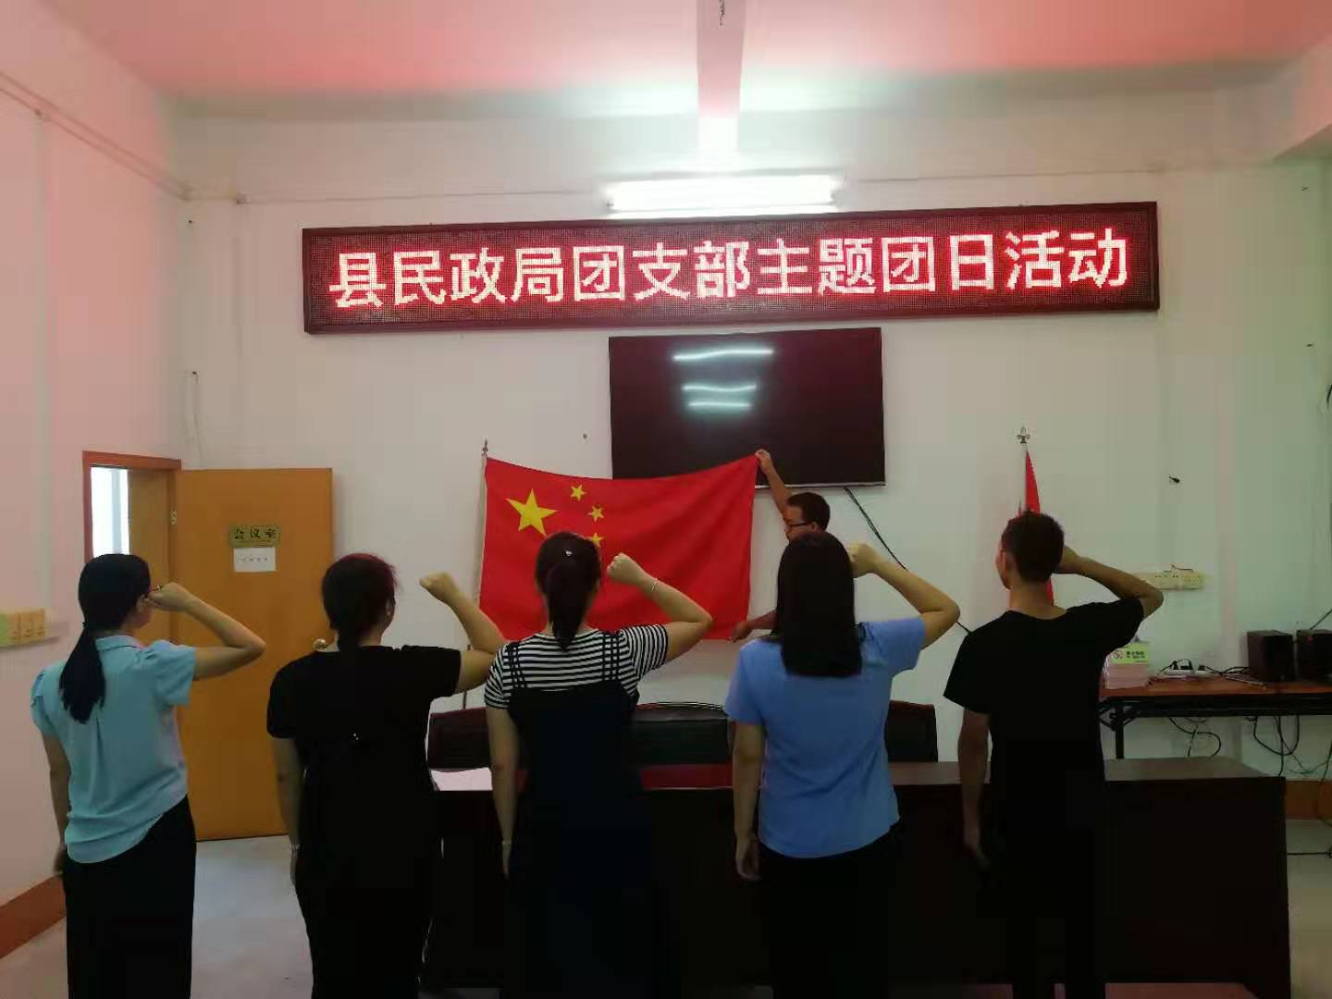
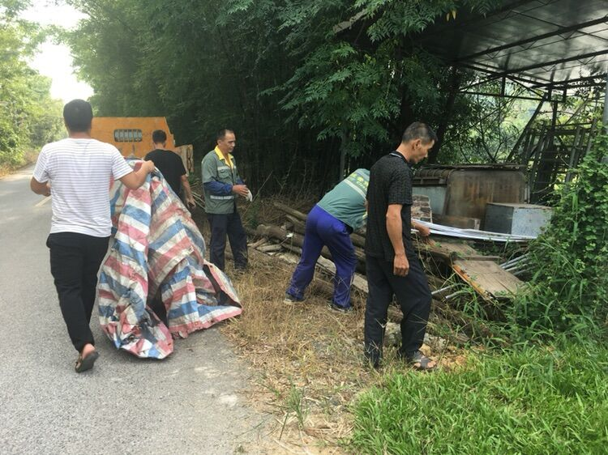

9月6日下午，县民政局团支部举行主题团日活动，局全体团员参加了此次活动。
活动分两个议程。第一个议程是重温入团誓词。在县民政局会议室，团员们高声宣誓，重温了入团誓词，并纷纷表示将按照宣誓内容，自觉遵守各项法律、法规，履行公民义务。
第二个议程是进行“保护环境卫生，维护县城整洁”志愿活动。在第二十八网格，由县民政局团员们组成的志愿服务队积极加入网格化管理专项行动中，对占道经营、乱摆乱放等现象进行劝导，对路边的垃圾进行清理，为文明城市建设尽上一份绵薄之力。
此次活动有效激发了团员们的爱国之情，发挥了团员青年在工作中的生力军作用。

